Liceo Parroquial San Antonio Viña del Mar, región de Valparaíso
Modificación a la Ley específica de los combustibles

Valparaíso, 21 de Junio de 2017

CARTA DE PATROCINIO

Yo, KAROL CARIOLA OLIVA, Diputada de la República, a través de la presente carta quisiera manifestar mi apoyo a la “Modificación a la Ley específica de los combustibles”, propuesta por el Liceo Parroquial San Antonio de Viña del
Mar, participantes del Torneo Delibera 2017.

Sin otro particular, se despide atentamente

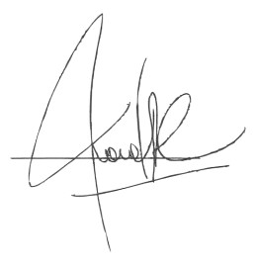
Karol Cariola Oliva
Diputado de la República de Chile

